КГУ «Средняя школа им.С.Муканова»

Внеклассное мероприятие
«Казахстан – моя судьба»

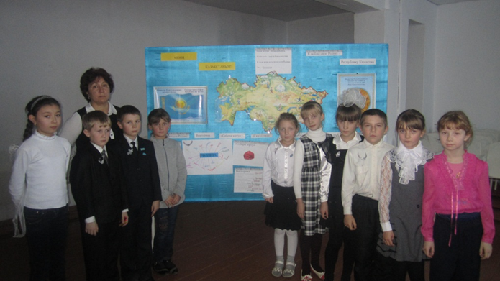

Провела: Брянец Н.Н

2014 год
Казахстан – моя судьба
Цели и задачи: Активизировать познавательный интерес у ребят к истории своего государства, развивать общий кругозор, способствовать формированию у детей понятий «Независимость», «Шанырак», чувства гордости за свою страну, причастность к судьбе своей страны; воспитывать уважительное отношение к прошлому Казахстана и толерантное отношение друг к другу.
Форма: Беседа. Театрализация.
Герои: Белый Верблюжонок, Беркутенок, Барсенок, Тулпарчик.
Оформление: Государственные символы Республики Казахстан, альбом и карта Республики Казахстан.
Оборудование: Запись Государственного Гимна Республики Казахстан, аудиозаписи народной музыки; юрта, керпе, камшы, сандык,, национальная посуда, коржын, мешочек с песком, ковыль, ковш для воды, творческие рисунки учащихся на тему: «Казахстан — моя Родина!», пословицы и поговорки о Родине.
Ожидаемый результат. Учащиеся узнают, какие преобразования произошли в государстве на пути к независимости. Результаты мероприятия дадут возможность выявить творческие навыки учащихся, выразить свою точку зрения по тому или иному вопросу и по необходимости отстаивать ее.
Подготовительная работа. Разучивание стихотворений о Казахстане, знакомство с Государственными символами Республики Казахстан.

Ход мероприятия
1. Вступительное слово учителя.
Ребята, мы живем в замечательной стране - в Республике Казахстан, просторы ее огромны и, если бы мы захотели совершить путешествие по ее территории, то оно продлилось бы очень много времени. Я предлагаю вам отправиться в волшебное путешествие по нашей стране.
Ведущий. На зеленой полянке возле синей речки жил-был Белый Верблюжонок. Он был белым, как облако, как молоко, которым его каждое утро поила бабушка Большая Белая Верблюдица. Однажды Беркутенок, Барсенок и Тулпарчик отправился на день рождения к Белому Верблюжонку.
Барсенок. Здравствуй Верблюжонок! Что ты делаешь?
Верблюжонок. Да, вот думаю. Бабушка Белая Верблюдица, подарила мне старый потертый коржын (дорожную сумку) моего дедушки для дальних путешествий. Этот коржын передается в нашем роду из поколения в поколение. В нем я нашел пучок ковыля, перевязанный шнурком, ковш для воды и картину. Значение этого подарка я должен разгадать.
Барсенок. Одна голова хорошо, а три лучше!
Ведущий. Друзья собрались в кружок и принялись разглядывать бубушкин подарок.
Тулпарчик. Да, сложная задача! Может бабушка подарила тебе ковыль для того, чтобы ты стал быстрым, как ветер, а ковш, чтобы твоя душа была чистой, как родник, а мешочек с песком, чтобы у тебя было столько же друзей на свете!
Барсенок. А картина тогда для чего нужна?
Ведущий. Друзья раскрыли картину и стали ее рассматривать.
Беркутенок. Да, это же не просто картина! На ней изображены дороги, горы, реки!
Ведущий. Верблюжонок и его друзья отправились в путешествие по стране Казахстан.
1 ученик. Родина.

Слышишь песенку ручья? Это Родина твоя!
Слышишь голос соловья?
Это Родина твоя!
Школа, где твои друзья,
Это Родина твоя!
Руки матери твоей,
Звон дождей и шум ветвей,
И в лесу смородина -
Это тоже Родина!

2 ученик.
Звезда привольная, над нею звездный хор,
Людской энергией кипит людской простор;
Она в сверкании спелого зерна,
Как свет звезды, сестер и братьев.

3 ученик.
Земля казахская, как дружбы светлый сад,
Мой гордый край теплом и славою богат.
В труде, в сраженьях - мы семья одна,
Здесь все равны, народ - народу брат!

Песня «Отаным»

Составление ассоциации к слову Родина (работа в группах)

Верблюжонок. Ребята, что является символом Республики Казахстан? По флагу можно узнать, кто этот человек и жителем какого государства является. Герб и флаг - главные символы государства. Флаг - голубого цвета неба, солнце дает жизнь всему на земле.

Викторина: «Символика» (работа в группах)

Барсенок. Оказывается, ты у нас важная птица - государственная!

Игра: «Ушты-ушты»

Беркутенок. Действительно, среди птичьего народа беркут пользуется уважением. Эта птица могущественная и выносливая, летает высоко!

4 ученик. Стихотворение «Родина».
Где зеленеют тучей тополя, С ясным солнцем повстречался я,
Застят небо голубой простор, С ясным солнцем начал разговор.

Песня «Что мы Родиной зовем».

5 ученик.
Я помню вас, пригорья Казахстана,
Когда в изломах льдистого хребта,
Омытая ветрами утром рано,
Открылась предо мной Астана.

6 ученик.
Густые тополиные аллеи,
Просторы улиц превращали в сад,
Где тени перепутались, как змеи,
Вдоль серых солнцем выжженных оград.

7 ученик.
Пусть солнце льется на ее просторы,
В богатстве недр и золоте зерна.
Пусть высится, как снеговые горы,
Для мирных дел казахская страна.

Конкурс: «Собери юрту»

Работа над пословицами «Мудрость веков».
«Цветы лишь на своей поляне цветы»; «Человек лишь на Родине - человек»; «И лук на Родине сладок»; «Сколько бы конь ни кружил, к коновязи своей вернется».

Казахский танец «Камажай» (группа девочек).

Тулпарчик. Интересно, чем отличается один народ от другого?
Беркутенок. Вот мы, птенцы, делимся на хищных и на тех, кто питается зернышками. Различаемся по форме клювов и крыльев, по месту обитания.
Верблюжонок. Так и люди. У каждого народа свой язык и внешне они не похожи, и одежда разная.

Конкурс: «Многонациональный Казахстан»

Имитационная игра: «Принятие гостей»

Ведущий. Лучше всего душа народа в праздниках. Эти национальные праздники в первую очередь - государственные праздники, которые празднует весь народ Казахстана. 16 декабря - День Независимости Республики Казахстана.

8 ученик.
На просторах Казахстана Мир — солнышке и детям,
Много разных народов живет. Мир — природе, мир — весне!
Все народы, как братья, равны,
Мир — былинке, мир — планете!
Всем народам — любовь и почет.

Конкурс: «Казахский достархан»

Тулпарчик.
Нет страны чудесней, В самых лучших песнях
Нет земли милей Мы поем о ней!

Беркутенок.
Мы на свет родились, Чтобы вместе играть
Чтобы радостно жить, Чтобы крепко дружить

Большая Верблюдица.
Пусть все люди земли Только радостный смех,
С нами встанут в него! Пусть без слов станет песня
Пусть повсюду звучит Понятной для всех!

Песня «Солнечный круг».
Учитель благодарит учащихся за активное участие в мероприятии. В благодарность дарит календари с основными событиями и датами о Казахстане, сделанные активом класса.

Казахстан – моя судьба

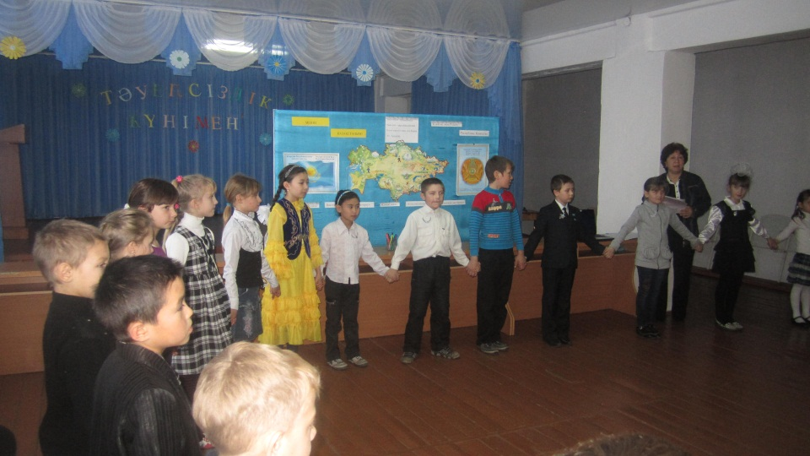
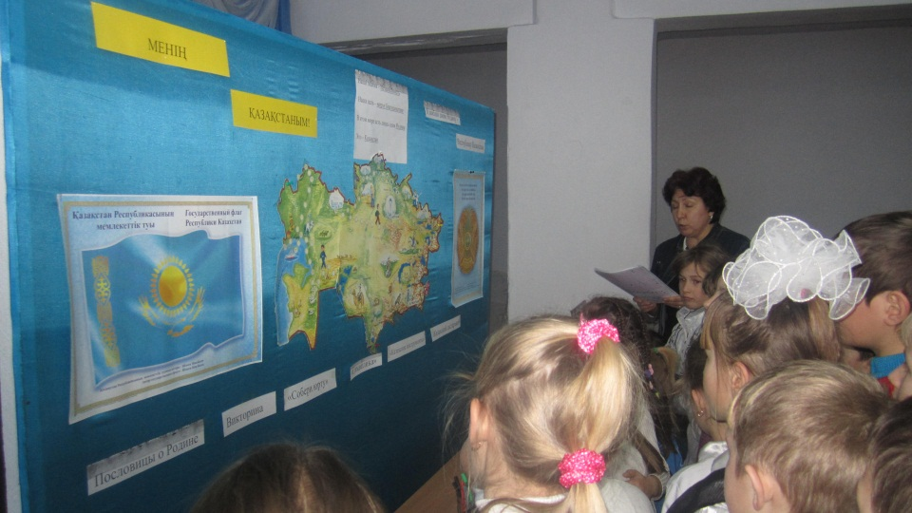

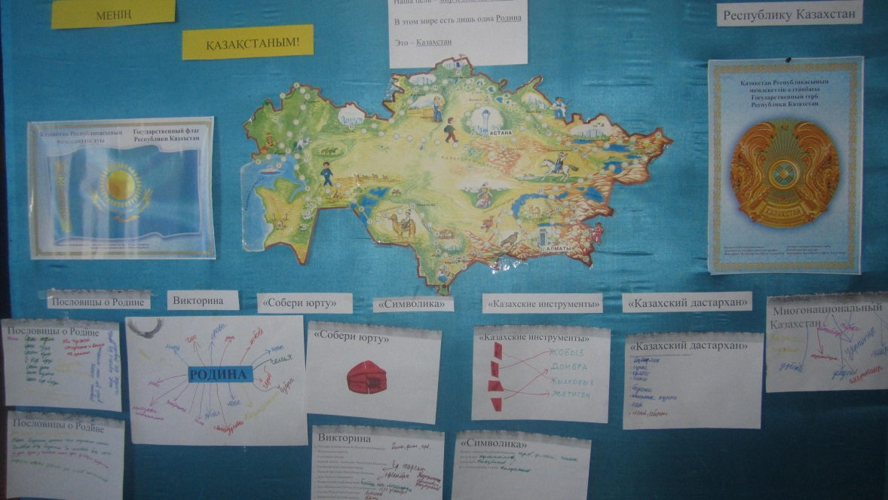

Мозговой штурм
Круг радости

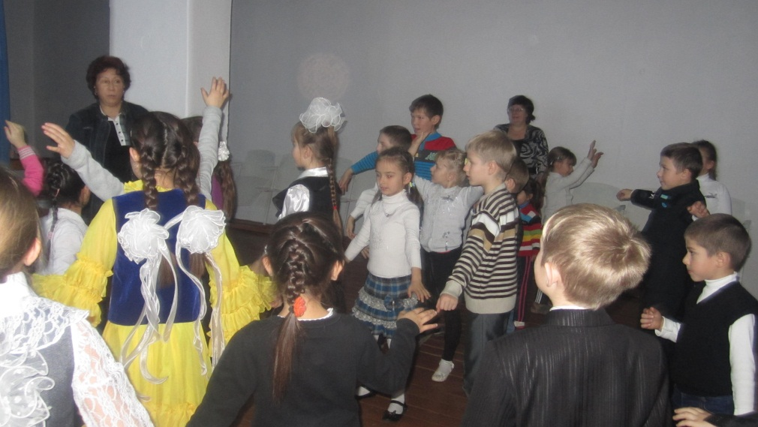
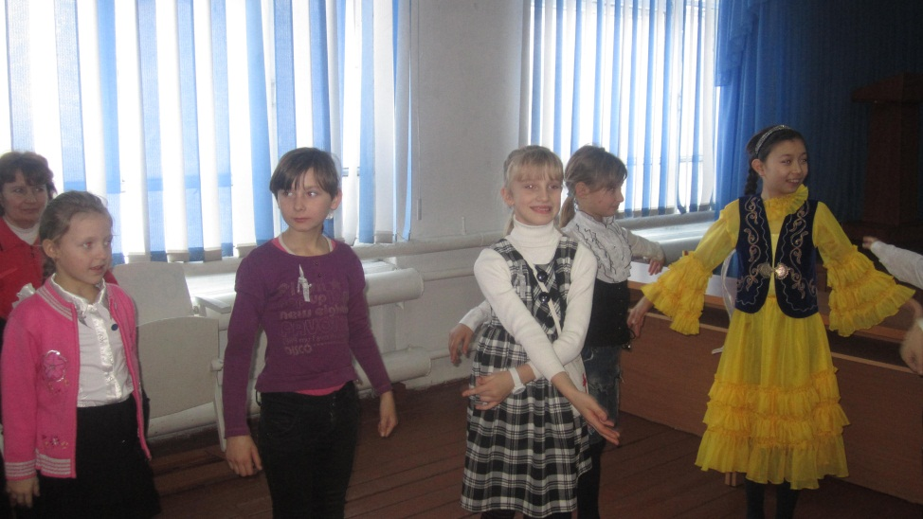

Принятие гостей

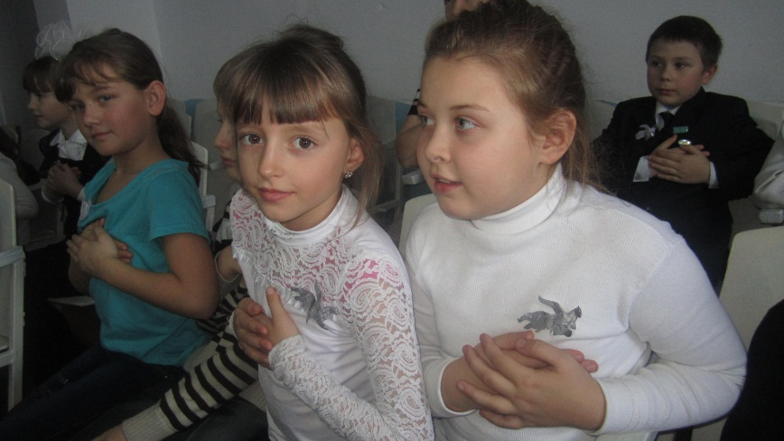
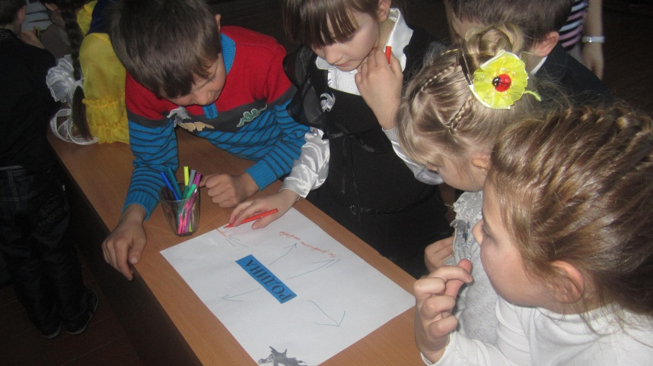
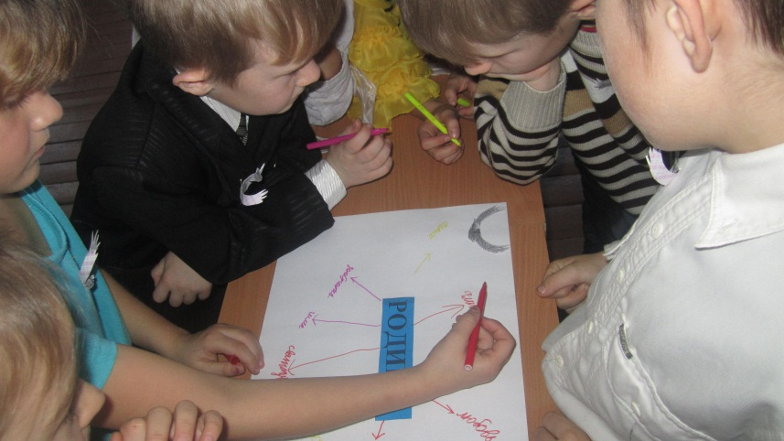
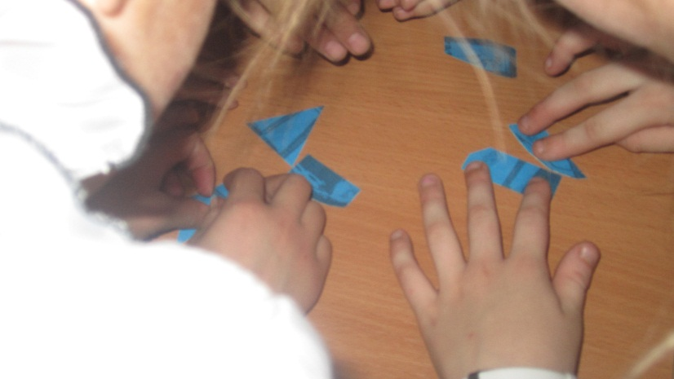

Составление ассоциации

«От сердца к сердцу»

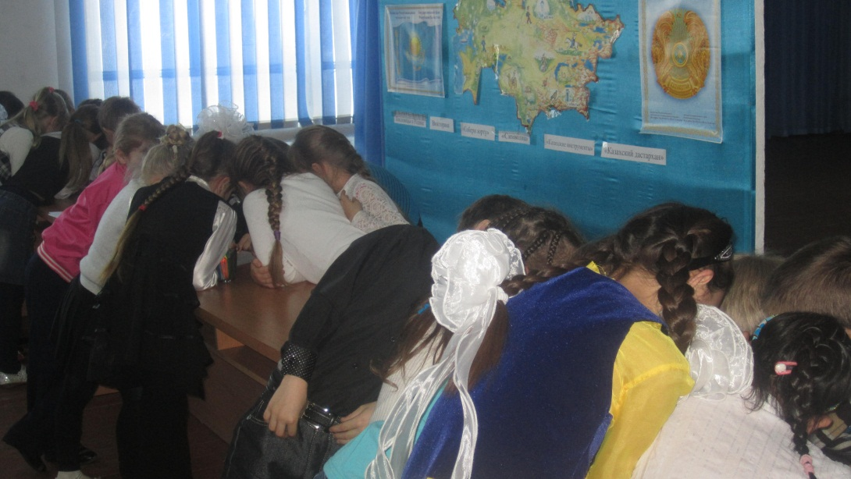

Конструирование

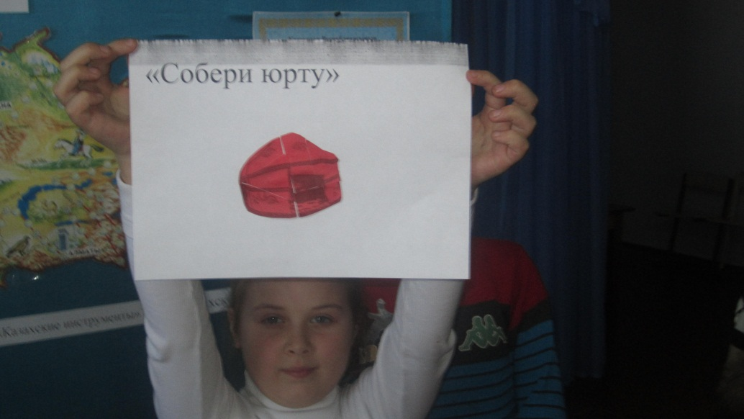
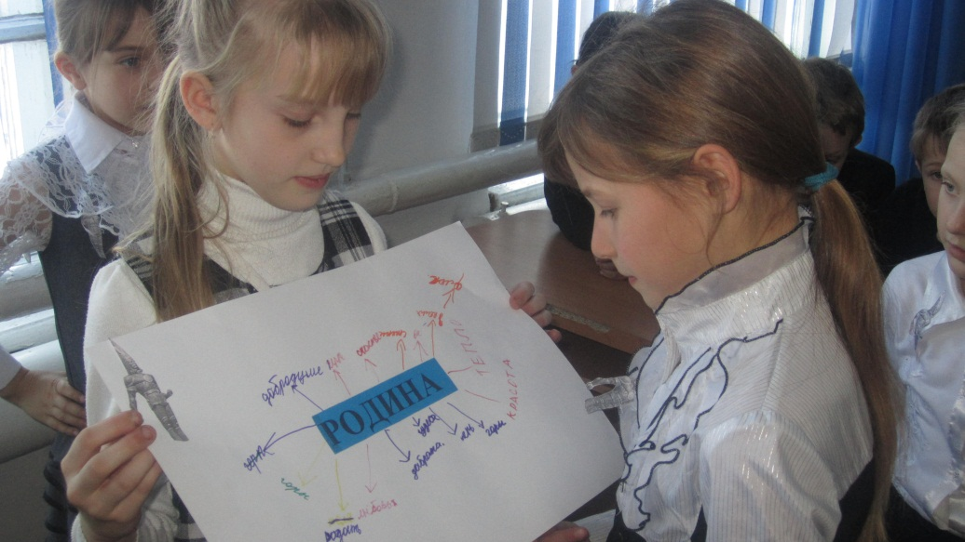
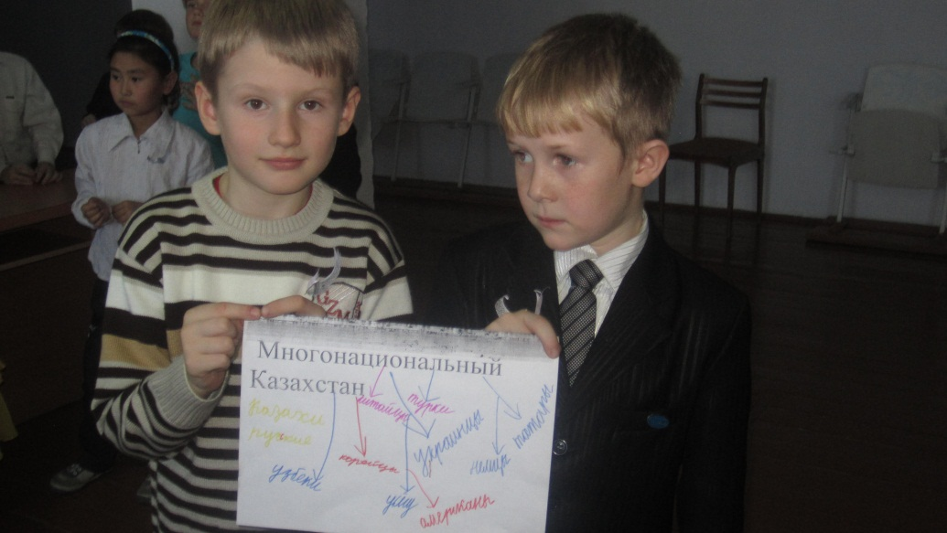
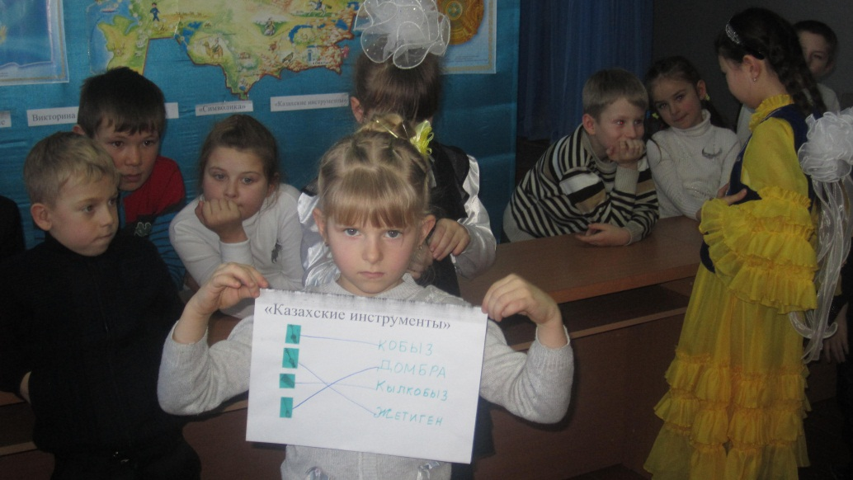

П р е з е н т а ц и я р а б о т

